Club Roeselare Jeugdopleiding OB 3

Trainingsvoorbereiding Miniemen

Trainer:koenraad & Peter  Datum: woensdag 13 aug 2008  Aantal spelers: | Matriaal: - kegels 8  - Potjes: 10  - Jasjes: 20  - Doelen:8  - Paaltjes: | - Haagjes:  - Banden:  - Minidoeltjes:  - Latjes:  - Loopladder:
Maand: augustus Week nr: 2 Collectieve training nr:2
Thema:opbouw:
Coatchingwoorden.: breed / diep / rug vrij
Blok 1 ontdekfase pass en trapvorm 20’
Organisatie:
- Plein in 2 verdelen veld primitieven
- Keeper rolt de bal in de omgekeerde richting vanwaar hij de pass zal geven. (1A)
- Vooractie van de spelers 2 en 5 (1B)
- Pass (2A)
- Aanname van de bal met de verste voet en actie maken en versnellen. (3A)
- Vooractie van de speler op positie 10 schuin naar beneden. (3 B)
- Pass ( 4A)
- Aanname van de bal met de verste voet en actie maken en versnellen. (5A)
- Afwerken op doel. (6A)
- Vervolgens aansluiten aan de andere kant;
- Keepers wisselen om 5 min van kant.
Coachprikkels:
- Neemt de bal met de verste voet aan.
- Bij balaanname staat de speler opengedraaid met de rug naar de zijlijn.
- Tijdens de vooractie kijk over je schouder.


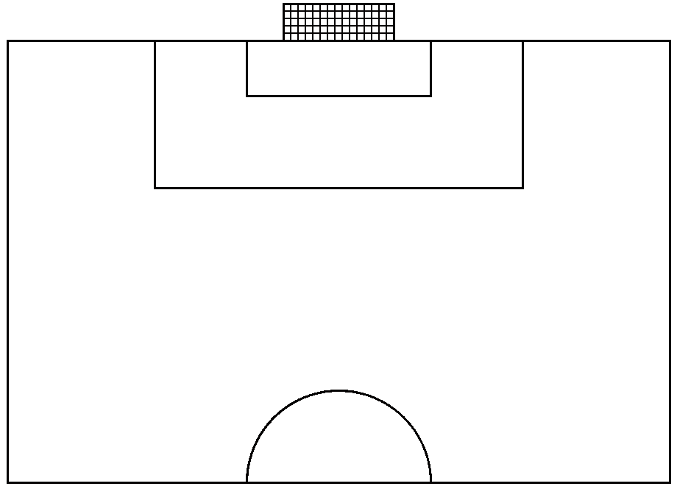
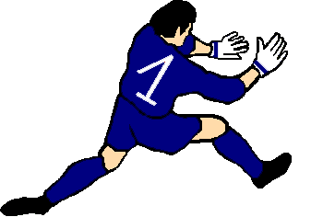
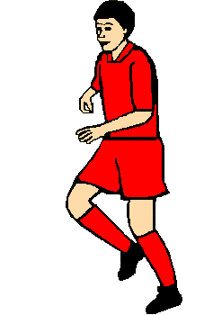
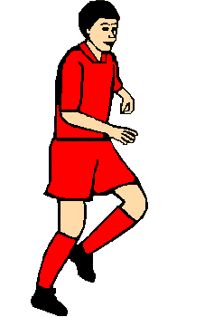
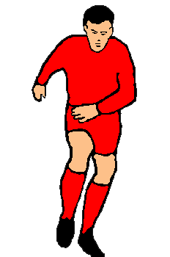
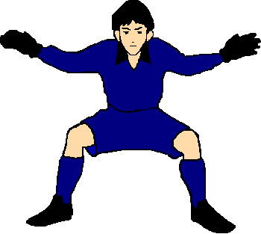
2
10
5
1A
4A
3B
3A
2A
1B
1B
2A
3A
3B
4A
5A
5A
6A
6A

Club Roeselare Koen en Peter Miniemen p. 1

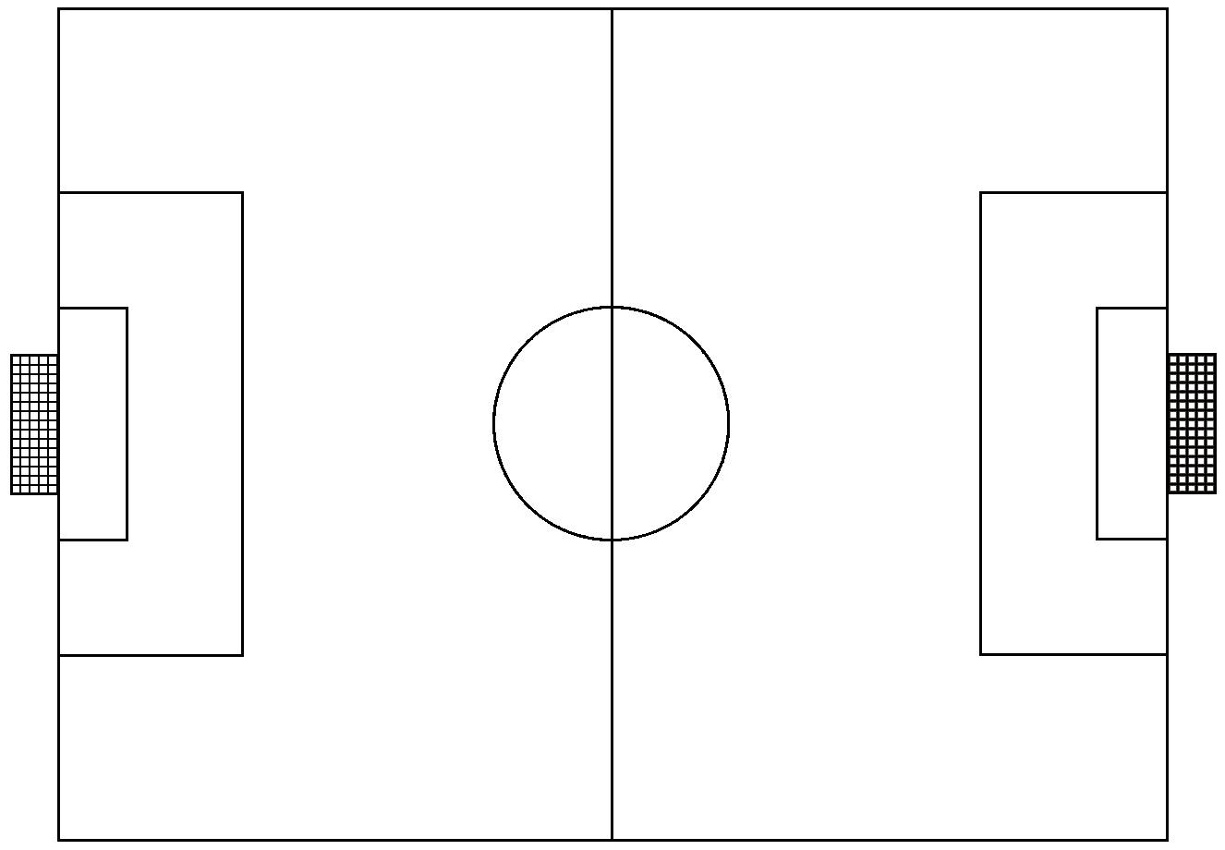
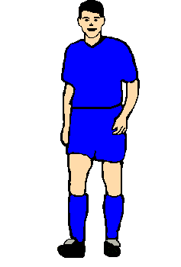
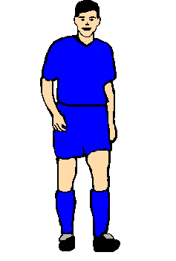
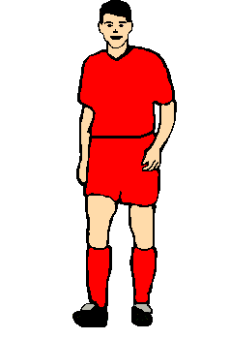
Blok 2: trainingsfase positietraining: 20’
3
10
5
2
Organisatie:
- Terrein +/- 32 op 25 meter 2 terreinen
- Bal vertrekt van bij de keeper.
- 2 en 5 maken vooractie en zakken uit.
- Als de bal uit gaat geen corners of uitworpen, bal vertrekt altijd van bij de keeper.
- Spelers regelmatig van plaats verwisselen.
- Per ploeg 5 ballen laten vertrekken bij de keeper en van ploeg wisselen ( aanvaller en verdedigers)
Coachprikkels:
- Neemt de bal met de verste voet aan.
- Bij balaanname staat de speler opengedraaid met de rug naar de zijlijn.
- Tijdens de vooractie kijk over je schouder.
Winmoment:
- Welke ploeg scoorde de meeste doelpunten.
Vraagstelling:
- Was er geen betere keuze

Blok 3 wedstrijdfase:20’
Organisatie:
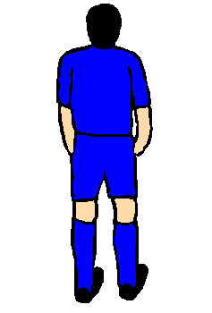
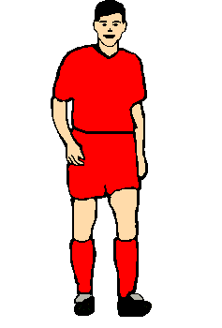
- opp.pre-miniemenveld
- 2 vaste groepen van 8 spelers die in golven werken.
- Spelers wisselen van positie bij iedere herhaling
- Golf eindigt na doelpunt of max 1’
Beschrijving:
- Ploeg A speelt in een 1 – 4 – 1 opstelling
- Ploeg B ine een 1 – 1 – 3 opstelling
- Wedstrijdvorm begint bij keeper van ploeg A
- Verdedigers van ploeg A schuiven eerst richting middenveld en lopen zich dan vrij zodat de keeper kan opbouwen via een verdediger.
- De aanvallers van ploeg B kiezen positie met een diepe spits en 2 flankaanvallers die de speelhoeken van ploeg A afsluiten

Blok 4 Cooling down:
- Opruimen matriaal
- evenwichtsoefeningen
Club Roeselare Koen en Peter Miniemen p. 2

